Presseinformation

Zumtobel schlägt mit Active Light die Brücke zur Natur
Dynamische Lichtlösungen für aktive Lebensstile
Connecting with Nature – Active Light unterstützt die Natur des Menschen, denn es nimmt sich das natürliche Licht und seine Dynamik zum Vorbild. Es berücksichtigt die drei Ebenen der Lichtwirkung (visuell, emotional und biologisch) und passt die vier Dimensionen des Lichts, Intensität, Richtung, Farbe und Zeit, an die sich stetig verändernden menschlichen Bedürfnisse an. Die essentielle Beziehung des Menschen zum Licht unterstützt ihn so auf natürliche Weise in seinem modernen Lebens- und Arbeitsalltag.
Dornbirn, November 2016 – Licht ist der unsichtbare Begleiter des Menschen. Es lässt ihn die Welt mit seinen Augen wahrnehmen und schafft unbemerkt die passende Atmosphäre – am Tag und in der Nacht. Es ist verantwortlich für die Synchronisation des Schlaf-Wach-Rhythmus und beeinflusst die Steuerung sämtlicher biochemischer Prozesse im Körper. Das Licht der Sonne gestaltet auf vielfältige Weise die Realität des Menschen und ist die ursprüngliche natürliche Lichtquelle, mit der ihn eine elementare Beziehung verbindet. Allerdings verbringt die Mehrheit der Menschen in den Industrieländern rund 80 Prozent des Tages in geschlossenen Räumen, häufig ohne direkte Tageslichteinwirkung, und verliert dadurch zunehmend die Verbindung zum natürlichen Taktgeber der inneren Uhr.
Connecting with Nature - Natürliches Licht ist dynamisch
Im Vergleich zu den meist statischen Kunstlichtlösungen weist das Licht der Sonne eine Vielfalt an Facetten auf. Active Light orientiert sich daran und unterscheidet neben Lichtintensität und -farbe auch Lichtrichtung und Zeitpunkt. Diese vier Dimensionen des Lichts passen sich dynamisch an die Bedürfnisse des Menschen an, so dass er auf der visuellen, emotionalen und biologischen Ebene von einer positiven Lichtwirkung profitiert. Außerdem integriert Active Light in den verschiedenen Anwendungsbereichen das aus Studien und Forschung gewonnene Wissen ebenso wie die Erfahrungswerte aus der Praxis. Mit dieser Ganzheitlichkeit trägt Active Light der besonderen Beziehung des Menschen zum Licht Rechnung und sorgt für das richtige Licht zum richtigen Zeitpunkt – 24 Stunden lang, bei Tag und in der Nacht.
Dynamisches Licht wirkt
Active Light trägt in jedem Anwendungsbereich zu einem nachhaltigen Mehrwert bei. Dabei geht es auf die unterschiedlichen Anforderungen ein und leistet mit einer auf die individuellen Bedürfnisse, Arbeitsaufgaben und Präferenzen abgestimmten Dynamik einen wertvollen Beitrag, um den natürlichen Biorhythmus des Menschen zu stabilisieren, ihm maximalen Sehkomfort zu bieten und positive Emotionen freizusetzen.
Creating Light Creates Inspiration – Im Büro maximiert das richtige Licht nicht nur Sehkomfort. Active Light bringt die Dynamik des Tageslichts in das Büro und unterstützt so den natürlichen Bio-Rhythmus, verbessert das Wohlbefinden und die Zufriedenheit der Mitarbeiter und sorgt für eine kommunikative und kreative Atmosphäre. Umgesetzt wird eine solche Lichtlösung z.B. von der neuen MELLOW LIGHT . Sie verändert mit Hilfe der tunableWhite-Technologie und intelligenter Steuerungssysteme wie LITECOM ihre Farbtemperatur und Lichtintensität im Verlauf des Tages. Außerdem stellt sie mehr Licht als die Norm vorsieht zur Verfügung, so dass der Nutzer je nach Aufgabe und individueller Präferenz mit bis zu 800 Lux arbeiten kann.
Creating Light Creates Precision – In der Industrie berücksichtigt Active Light die visuellen, emotionalen und biologischen Bedürfnisse des Menschen bei der Tag- und Nachtarbeit. Werden Lichtsteuerungssysteme mit innovativen Sensoren wie dem Kontrastsensor ATIVO ergänzt, ist eine aktivitätsbasierte Beleuchtung möglich. Die neue Sensortechnologie übermittelt nicht nur Lichtmesswerte oder Anwesenheit, sondern ist in der Lage, Anzahl und Aufenthaltsort der Personen, ihre Frequenz und Bewegungsmuster zu erkennen, so dass situationsbedingt für die jeweilige Tätigkeit das richtige Lichtszenario bereitgestellt wird. Sicherheit, Präzision und Qualität werden gefördert.
Creating Light Creates Emotion – Active Light in Kombination mit dem Limbic® Lighting-Ansatz von Zumtobel in Retail-Anwendungen ermöglicht es, Marken und Produkte für ihre Zielgruppen optimal zu inszenieren. Es entstehen emotionale Erlebnisse, die den Kunden mit allen Sinnen ansprechen. Hocheffiziente Downlights wie PANOS Infinity nutzen die tunableWhite-Technologie und bieten bei jeder beliebigen Farbtemperatur eine exzellente Farbwiedergabe von Ra 90. So entsteht maximale gestalterische Flexibilität, um das Licht an die Farbe und Materialisierung der Ware oder die Architektur anzupassen, um für eine authentische Wahrnehmung durch den Kunden und in Folge dessen eine bessere Qualitätsbeurteilung zu sorgen.
Creating Light Creates Imagination – Active Light konzentriert sich im Bereich Kunst und Kultur auf den Schutz sensibler Kunstwerke und schafft dabei gleichzeitig authentische, inspirierende Sinneserlebnisse für den Betrachter. SUPERSYSTEM ist das ideale Lichtwerkzeug, um die anspruchsvollen und stark variierenden Beleuchtungsaufgaben in Museen und Galerien zu lösen. Die filigranen Spots halten sich selbst im Hintergrund und erzielen mit einem breiten Spektrum an Zubehör und der richtigen Steuerung maximale Wirkung für die Kunst.
Creating Light Creates Interaction – Active Light verleiht öffentlichen Außenräumen, Plätzen und Straßen mehr Ausstrahlung und Charakter, macht sie attraktiver für die Menschen und stärkt so auch die Interaktion mit ihnen. Im Anwendungsbereich Outdoor geht Zumtobel mit modularen Lichtwerkzeugen wie SUPERSYSTEM outdoor auf die differenzierten Beleuchtungsaufgaben und unterschiedlichen Bedürfnisse der Menschen im nächtlichen Lebensraum ein. In Kombination mit der richtigen Steuerung entstehen mehrere Lichtebenen und gezielte dreidimensionale Effekte, die Sehkomfort, Sicherheit und Lebensqualität im Außenbereich maximieren.
Active Light bietet das richtige Licht zum richtigen Zeitpunkt. Um die Dynamik des natürlichen Lichts nachzubilden, nutzt Active Light Leuchten von Zumtobel mit der von Zumtobel entwickelten Technologie tunableWhite. Mit tunableWhite ist die stufenlose Veränderung der Farbtemperatur und Intensität nach Vorbild des Sonnenlichts ermöglicht. Im Büro und in der Industrie unterstützt so tunableWhite den menschlichen Biorhythmus mit eher kaltweißen Lichtstimmungen zur Tagesmitte hin und am frühen Nachmittag, und mit wärmeren Lichtstimmungen in einer niedrigeren Intensität gegen Abend hin. In Anwendungsbereichen wie Kunst und Kultur oder Shop und Retail ist es vor allem die Anpassung der Farbtemperatur an die jeweiligen Exponate und Produkte. Denn diese kommen je nach Farbe und Materialisierung erst mit der richtigen Lichtfarbe authentisch und bestmöglich zur Geltung.
Neben Leuchten mit tunableWhite spielen intelligente Sensorik und Lichtmanagementsysteme wie LITECOM eine entscheidende Rolle für Active Light. Es nutzt hinterlegte Zeit- und Kalendereinträge und integriert bzw. komplementiert das verfügbare Tageslicht, um das richtige Lichtszenario zum richtigen Zeitpunkt zur Verfügung zu stellen. Nebenbei wird so auch die Energiebilanz optimiert. Einen Schritt weiter, mit dem Ziel, den Menschen noch mehr in den Mittelpunkt zu stellen, gehen Lichtlösungen, die innovative multizonale Sensoren wie ATIVO nutzen. Erstmals ist es möglich, je nach Tätigkeit, Aufenthaltsort und Anzahl der Personen im Raum proaktiv situationsgerechte Lichtstimmungen zur Verfügung zu stellen.

Bildunterschriften:

(Photo Credits: Zumtobel)
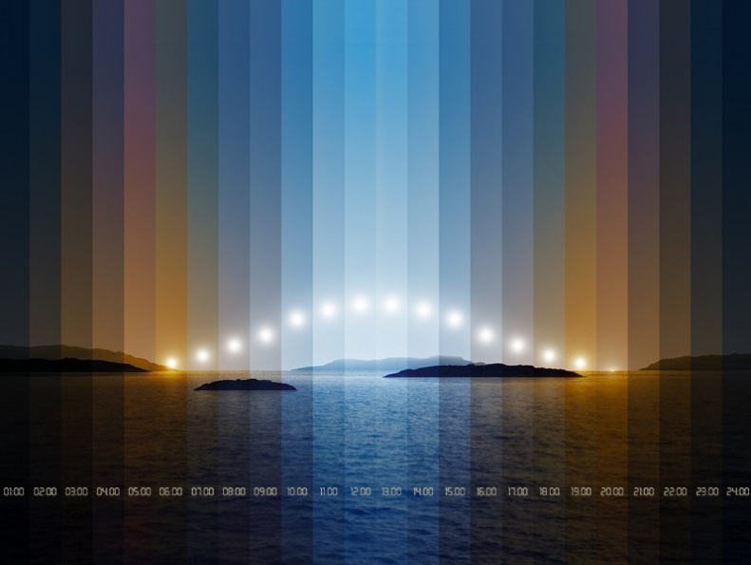

Bild 1: Unter dem Motto „Active Light“ präsentiert Zumtobel neue Produkt-Highlights und zukunftsweisende Lichtkonzepte, die individuell für jeden Menschen über den Tag und die Nacht hinweg die passende Beleuchtungslösung bereitstellen.

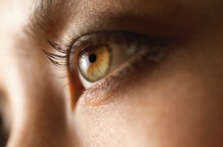
Bild 2: Active Light unterstützt den Menschen über drei Ebenen – visuell, emotional und biologisch.

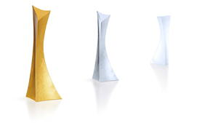
Bild 3: Mit tunableWhite ist die stufenlose Veränderung der Farbtemperatur und Intensität in Abstimmung auf Ware oder Exponate mit dem Ziel einer optimierten Wahrnehmungsqualität möglich.

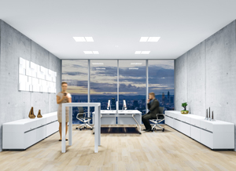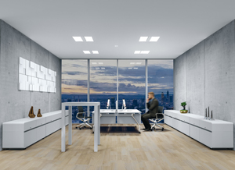
Bild 4: Active Light sorgt für Licht in der richtigen Intensität und Farbe zum richtigen Zeitpunkt. Dazu nimmt es sich das natürliche Licht zum Vorbild und unterstützt so den natürlichen Bio-Rhythmus ganz im Sinne des Human Centric Lighting.
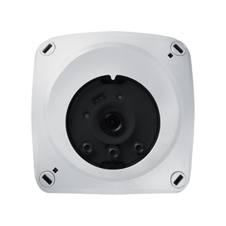
Bild 5: Der Kontrastsensor ATIVO integriert vorhandenes Tageslicht, hält den definierten Lichtlevel konstant und detektiert sich bewegende Objekte. Die größte Stärke liegt in der freien Gestaltung von rechtwinkligen Erfassungszonen, bis zu fünf pro Sensor.

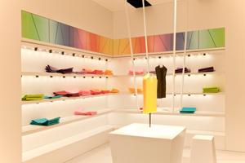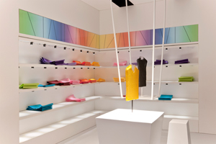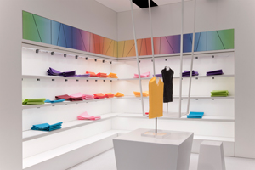
Bild 6: Active Light mit dem Limbic® Lighting-Ansatz in Retail-Anwendungen ermöglicht es, Marken und Produkte für ihre Zielgruppen optimal zu inszenieren.

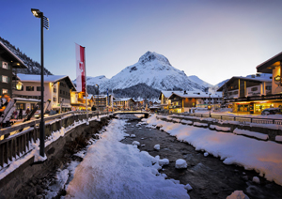
Bild 7: Mit SUPERSYSTEM outdoor hat Zumtobel eine neue LED-Leuchtenfamilie entwickelt, die für eine akzentuierende, raumbildende LED-Beleuchtung im Außenbereich sorgt.

Pressekontakt:
Zumtobel Lighting GmbH  Kiki McGowan  Head of Brand Communications  Schweizer Strasse 30  6850 Dornbirn  Tel: +43 5572 390 1303  kiki.mcgowan@zumtobelgroup.com  www.zumtobel.com | Zumtobel Lighting GmbH  Andreas Reimann  Brand PR Manager  Schweizer Strasse 30  6850 Dornbirn  Tel: +43 5572 390 26522  andreas.reimann@zumtobelgroup.com  www.zumtobel.com
Vertrieb Deutschland, Österreich, Schweiz:
ZG Licht Süd GmbH
Beratungszentrum Frankfurt
Carl-Benz-Straße 21
60386 Frankfurt / Mannheim

Tel: +49 69 26 48 89 0
Fax: +49 69 69 26 48 89 80
info@zumtobel.de
www.zumtobel.de

ZG Lighting Austria GmbH  Beratungszentrum Wien, Niederösterreich, Burgenland  Wagramer Straße 19  A-1220 Wien  Tel: +43 1 258 2601 0  Fax: +43 1 258 2601 82845  welcome@zumtobel.at  www.zumtobel.at | Zumtobel Licht AG  Thurgauerstrasse 39  CH-8050 Zürich  Tel: +41 44 305 35 35  Fax: +41 44 305 35 36  info@zumtobel.ch  www.zumtobel.ch
Über Zumtobel
Als Innovationsführer entwickelt Zumtobel nachhaltige Lichtlösungen, maßgeschneidert für die Bedürfnisse des Menschen im jeweiligen Anwendungsbereich. Mit einem umfassenden Portfolio an hochwertigen Leuchten und intelligenten Lichtmanagementsystemen stellt der österreichische Lichtanbieter für jede Aktivität und zu jeder Tageszeit, für den Arbeits- und privaten Lebensraum, für den Innen- und Außenbereich das richtige Licht zur Verfügung. Die Anwendungen Büro, Bildung, Verkauf und Handel, Hotel und Wellness, Gesundheit, Kunst und Kultur und Industrie werden mit einem Portfolio für die Bereiche Living und Outdoor perfekt ergänzt. Zumtobel ist eine Marke der Zumtobel Group AG mit Konzernsitz in Dornbirn, Vorarlberg (Österreich).
Zumtobel. Das Licht.

